De 10 leukste spellen om in je eentje spelen

Karin van der Kaaij, Koninklijke Visio
Met dank aan Paul van Mil en Krista Leuning voor het geven van nuttige tips.

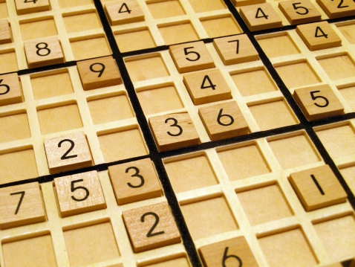

Wanneer je slechtziend of blind bent, is het een stuk uitdagender om een spel te spelen. Maar een gezelschapsspel spelen is zeker mogelijk. Er zijn bijvoorbeeld XL of braille versies verkrijgbaar van de klassiekers zoals Scrabble, Rummikub, Domino, kaartspelen, enzovoort. Het is ook mogelijk om spellen aan te passen en daar heb je wel wat hulp bij nodig. In het artikel Kaartspellen toegankelijk maken voor blinde medespelers is daar meer over te vinden. Of kijk naar deze vlog op YouTube Bordspellen aanpassen voor Blinden & Slechtzienden vol spelinspiratie.

Maar je kan natuurlijk ook alleen een spelletje spelen!

Er is een grote hoeveelheid spellen die alleen te spelen zijn als je goed ziet, maar voor de slechtziende en blinde speler is de keuze veel kleiner. Daarom noemen we in dit artikel tien spellen die heel leuk zijn om alleen te spelen en goed aanpasbaar zijn, zodat je deze ook kunt spelen als je een visuele beperking hebt.

Veel spellen zijn te koop in speelgoedwinkels of boekhandels, maar ook online kun je ze in diverse webshops bestellen.

Spel 1: Patience kaartspel
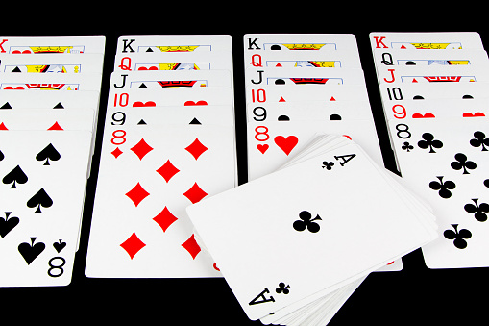

Patience speel je met een enkel spel kaarten zonder jokers. Het doel van het spel is om alle kaarten van de zeven rijen en de pot te verplaatsen naar vier azenstapels, gesorteerd in 1 kleur en in volgorde oplopend.

Zo kun je Patience aanpassen

- Heb je voelbare kaarten nodig? Dan zijn er ook kaarten met braille te koop (Maar let op: meestal met Engelse braille markering!). Ook kun je zelf braille aanduiding aanbrengen. Hoe je dit doet en voor meer braille tips, zie het artikel Braille, dit kun je er allemaal mee
- Is het spel met zeven rijen te lastig op de tast? Speel dan met vijf rijen en gebruik 32 kaarten in plaats van 52. Je gebruikt dan de Zeven tot en met de Aas, de rest leg je weg.
- Verschuiven de kaarten tijdens het spelen? Maak dan een voelbaar vakjesbord waar je de kaarten gesorteerd in neerlegt.

Wil je de aangepaste Patience online kopen? Gebruik dan de zoekopdracht: ‘speelkaarten hoog contrast en slechtziend’ of ‘speelkaarten braille’.

Spel 2: Bordspel Solitaire
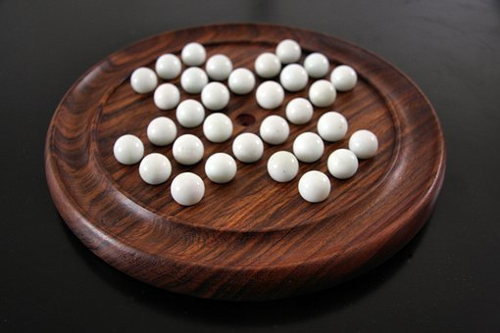

Het Solitaire spel bestaat uit een bord met 32 pionnen die samen gerangschikt zijn in de vorm van een groot plusteken. Hierbij is in het midden een plek vrijgelaten. Je kunt nu met een pion over een andere pion heen springen naar dit lege veld. De pion waar je overheen springt, haal je weg, zodat er een nieuwe lege plek ontstaat. Dit blijf je herhalen. Wanneer je erin slaagt uiteindelijk precies met één pion in het midden over te blijven, heb je gewonnen.

Zo kun je Solitaire aanpassen

- Een solitaire bordspel hoef je niet aan te passen wanneer je deze op de tast wilt spelen.
- Solitaire is er in verschillende uitvoeringen, bijvoorbeeld met knikkers in plaats van pionnen. Let erop dat je de pionnen stevig op het bord kunt plaatsen zodat je ze niet makkelijk om kunt stoten.
- Als je het spel kunt zien, kies dan voor een bord met een goed contrast (donkere achtergrond, lichte pionnen).
- Ook de grootte van het spel kan bepalen hoe comfortabel je het spel kunt spelen.

Spel 3: Rubiks Cube
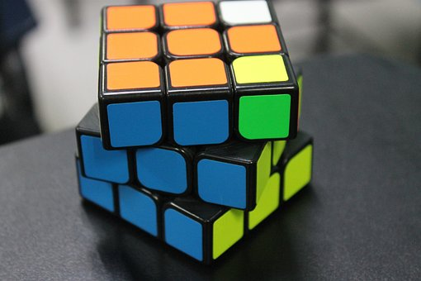

Rubiks Cube is een puzzel in de vorm van een kubus. Bij de originele puzzel bestaat elk vlak uit 3x3 blokjes. Elk vlak heeft een eigen kleur. Door de vlakken te draaien verander je de positie van de kleuren in de blokjes. Krijg jij de vlakken weer netjes geheel in hun eigen kleur?
Inmiddels zijn er ook vele andere varianten, zoals een bolvorm of meer blokjes per vlak.

Zo kun je Rubiks Cube aanpassen
- Rubiks Cube is ook verkrijgbaar met voelbare markeringen of met braille erop.
- Je kunt natuurlijk ook zelf knutselen. Kies zes onderscheidende materialen (klittenband, merkpasta, schuurpapier, vilt, et cetera) en beplak de 3x3 blokjes op iedere zijde met een bepaald materiaal.

Wil je de aangepaste Rubiks Cube online kopen? Gebruik de zoekopdracht: ‘Rubik's kubus tactiel of Rubik's kubus braille’.

Spel 4: 3D bouwpakket

Bij Blind Gebouwd kun je 3D bouwpakketten kopen. Je kunt kiezen uit diverse modellen: denk bijvoorbeeld aan een huis, auto, een kikker of de Eiffeltoren. Alle bouwpakketten zijn aangepast voor mensen die slechtziend of blind zijn en worden geleverd met gedetailleerde handleiding en hulpmiddelen om het model in elkaar te zetten.
Voor meer informatie en bestellen, kijk op de website van Blind Gebouwd

Spel 5: Saboteur: Het Duel
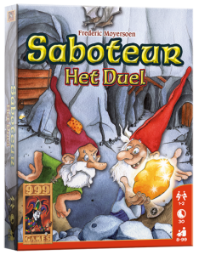
Saboteur Het Duel is een spel dat bestaat uit gangenkaarten, actiekaarten, doelkaarten en fiches. Met de kaarten bouw je gangen en verzamel je met de fiches zoveel mogelijk goudstukken. Je speelt in drie rondes, die eindigen wanneer alle doelkaarten zijn opgemaakt, er geen trekstapel meer is of alle fiches op het speelveld liggen. Hoeveel goudstukken kan jij verzamelen?

Zo kun je Saboteur: Het Duel aanpassen
- Beplak de paden met zelfklevend braillefolie, dit is o.a. te koop via hulpmiddelenleverancier WorldWideVision.
- Markeer de goudstukken, trollen, ladders en deuren met een eigen braille (of ander voelbaar) teken op de gangen- en doelkaarten.
- Markeer de doelkaarten ook op de achterkant, bijvoorbeeld met een strook schilderstape. Deze moeten te onderscheiden zijn van de andere kaarten.
- Markeer de actiekaarten in de hoeken met een voelbaar teken.
- Om te voorkomen dat kaarten gaan schuiven kun je een siliconen bakmat gebruiken.

Spel 6: Rollecate
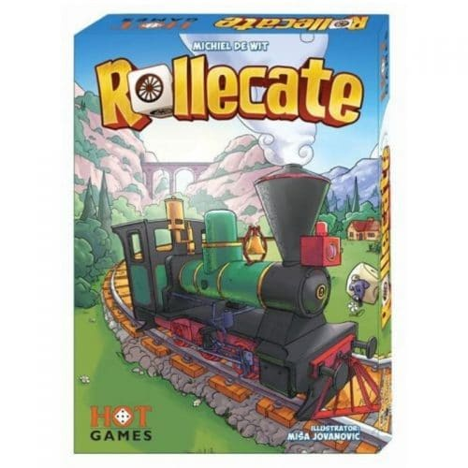
Bij het kaartspel Rollecate gebruik je dobbelstenen, spoor- en chaoskaarten. Met de kaarten bouw je een spoor voor locomotief Rollecate. Je legt bij iedere beurt een kaart af waarmee je de spoorlijn langer maakt en met de dobbelstenen laat je de trein rijden.

Zo kun je Rollecate aanpassen
- Beplak het spoor met zelfklevend braillefolie
- Je kunt met braillemarkering de cijfers maken op de spoorkaarten en andere voelbare tekens op de chaoskaarten.
- De vier dobbelstenen hebben ieder twee blanco kanten, maak die voelbaar met bijvoorbeeld een stukje pleister.

Spel 7: SET
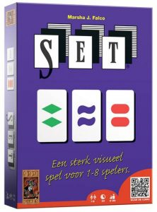
Bij het SET kaartspel liggen er 12 kaarten met gekleurde symbolen op tafel. De symbolen hebben vier eigenschappen in drie variaties: een kleur, een hoeveelheid, een vulling en een vorm. Een SET bestaat uit drie kaarten, waarvan de variatie van de eigenschappen volledig gelijk is of juist helemaal verschillend.

Er worden 4 rijen van 3 kaarten op tafel gelegd. Zodra je een SET gevonden hebt, mag je deze van tafel pakken. Vervolgens zoek je weer een SET en als deze er niet is, worden er nieuwe kaarten vanuit een gedekte stapel op de drie open plaatsen gelegd. Het spel is afgelopen wanneer alle kaarten uit de gedekte stapel uitgeput is en er geen SET meer gevonden kan worden.

Zo kun je SET aanpassen
- Gebruik per kleur een ander materiaal, bijvoorbeeld voor groen gebruik je vilt, voor rood schuurpapier en voor paars braillefolie.
- Knip ovalen, golven en ruiten van deze materialen, zo maak je de vorm voelbaar.

Spel 8: Spring Meadow
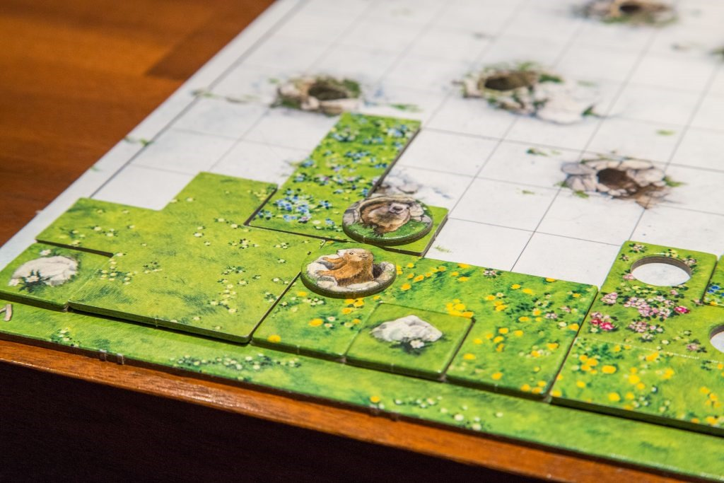
Spring Meadow is een puzzelspel waarbij je een eigen berghelling met vormen opbouwt. Die vormen lijken veel op die van het spel Tetris dat je wellicht wel kent. Maak de rijen zoveel mogelijk compleet en denk aan de marmotholletjes, die je wel of juist niet moet afdekken om punten te scoren. De vormen van de puzzel- en spelstukken zijn op gevoel goed van elkaar te onderscheiden.

Zo kun je Spring Meadow aanpassen

Markeer de marmotholletjes en de rasterlijnen op de berghelling met merkpasta. Dit werkt meteen ook als antislip voor de geplaatste stukken.

Spel 9: Orchard
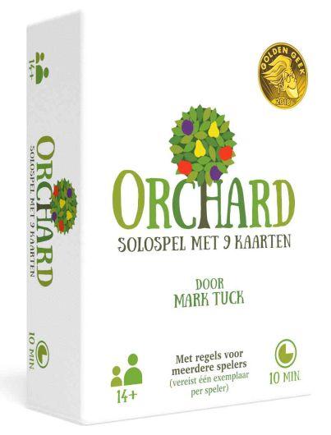
In het spel Orchard maak je met negen kaarten een boomgaard. Je legt elke beurt een kaart op tafel en probeert daarmee zoveel mogelijk fruitbomen met hetzelfde fruit te overlappen. Hiermee moet je zoveel mogelijk punten verzamelen. Je houdt de punten bij door verschillende dobbelstenen op de overlappende bomen te plaatsen.

Zo kun je Orchard aanpassen
- Als je op de tast gaat spelen: Maak onderscheid in de fruitbomen, door de kaarten te beplakken met drie verschillende materialen
- Vervang de dobbelstenen door brailledobbelstenen. Alleen de cijfers 1,3,6 en 4 worden gebruikt in dit spel. Beplak de cijfers 2 en 5 met hetzelfde materiaal als de fruitbomen, zodat je weet welke dobbelsteen bij welke kaarten hoort.
- Als je visueel speelt en behoefte hebt aan contrast, maak onderscheid in de fruitbomen, door hoog contrast kleuren (zwart, wit en bijvoorbeeld rood) toe te passen.
- Vervang de dobbelstenen bijvoorbeeld voor hoog contrast dobbelstenen met cijfers. Alleen de cijfers 1,3,6 en 4 worden gebruikt in dit spel. Beplak de cijfers 2 en 5 met dezelfde kleur als de fruitbomen, zodat je weet welke dobbelsteen bij welke kaarten hoort.

Wil je online aangepaste dobbelstenen kopen? Gebruik de zoekopdracht ‘dobbelstenen slechtzienden’ of ‘brailledobbelstenen’.

Spel 10: Sudoku
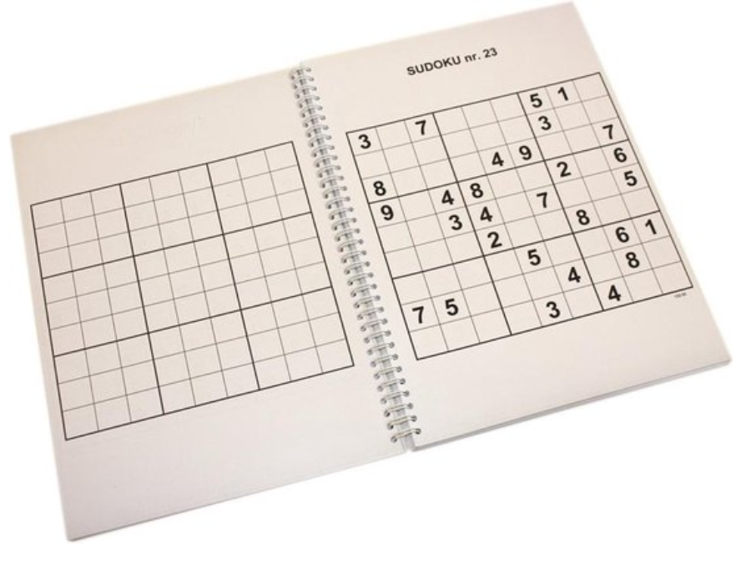

Sudoku is een cijferpuzzel die bestaat uit negen blokken van 3 x 3 vakjes. De puzzel moet zo ingevuld worden, dat in elke rij, elke kolom en een elk blok de cijfers 1 tot en met 9 slechts 1 keer voorkomen.

Zo kun je Sudoku aanpassen

- Een Soduku bordspel in braille is kant en klaar te koop.
- Een regulier houten Sudoku bord en het puzzelboekje kun je voelbaar maken met braillecijfers en markeringen.
- Als je in staat bent om grote cijfers te lezen, dan zijn er Sudoku puzzelboeken in XL-formaat te koop.

Wil je Sudoku online kopen? Gebruik de zoekopdracht ‘sudoku bordspel braille’, ‘sudoku bordspel hout’ of ‘sudoku puzzelboek XL’.

Het spel kan beginnen!
In dit artikel zijn 10 reguliere spellen genoemd, die met aanpassing ook gespeeld kunnen worden door als je een visuele beperking hebt. Heb je zelf nog een goede tip of ben je op zoek naar hulp bij het aanpassen van boven genoemde spellen, dan kan je mailen naar kennisportaal@visio.org

Wil je meer informatie over het spelen van een gezelschapsspel met iemand anders? Kijk dan voor meer tips naar deze video: Een gezelschapsspel spelen met iemand die slechtziend of blind is.

Heb je nog vragen?
Mail naar kennisportaal@visio.org, of bel 088 585 56 66
Meer artikelen, video’s en podcasts vind je op kennisportaal.visio.org

Koninklijke Visio
expertisecentrum voor slechtziende en blinde mensen
www.visio.org

